Centro Educacional Brasil Portugal
Nome : ____________________________ - 5º Ano manhã e tarde
Professoras: Amanda, Janaína e Elisângela

Olá meus queridos pais e alunos!

Sei que as últimas semanas não foram fáceis. Estamos distantes, mas sempre unidos na busca de fazer o melhor para vocês. É claro que nem sempre acertamos. Mas estamos incansavelmente com o propósito de amenizar as dificuldades dessa distância, causada pela pandemia que assola atualmente o mundo todo.
As matérias do 1º bimestre já foram dadas. As atividades estão todas relacionadas ao conteúdos do 1º bimestre, do quinto ano, as respostas estão baseadas nas apostilas, livros e cadernos. A partir de agora, vamos reforçar tudo o que foi dado até o momento.
Caso o aluno tenha alguma dificuldade na realização de alguma atividade, ou vocês pais tenham percebido que ele precisa de um reforço maior em alguma matéria, peço que escreva na última página da apostila ou mande um e-mail para a escola. Assim conseguiremos nesse momento tentar sanar todas as dificuldades dos nossos alunos.
Peço que vocês alunos, se dediquem mais nas atividades, pois valem nota. Percebi que alguns alunos não estão fazendo com atenção. Tais como: letra ilegível, atividades incompletas e folhas em branco da apostila.
Os trabalhos de pesquisas devem ser entregues no dia 04/05/20.

Escola+Pais =Sucesso

Atenciosamente,
Professoras : Amanda, Janaína e Elisângela

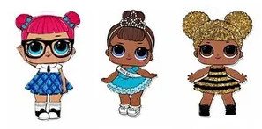

Nome _______________________________________________________ 5º Ano
Professora : Janaína

Atividades de Língua Portuguesa - 5º Ano - ( 6ª semana )
Façam as atividades com muita calma e com muita atenção. Ao terminar, faça uma revisão. Não realizem as atividades sem o propósito de aumentar os seus conhecimentos e de se preparar para uma futura avaliação. Aliás, essas atividades valem nota . Então, capriche !

- Seguindo o modelo, faça a análise morfológica das palavras abaixo

Marcelo: substantivo próprio, masculino, singular, trissílaba, paroxítona.

- Sabão - ___________________________________________________________________

- Mãos - ___________________________________________________________________

- Caneta - ___________________________________________________________________

- Sérgio - ___________________________________________________________________

- Amizade - ___________________________________________________________________

- Encantadora- ________________________________________________________________

2 - Justifique a acentuação das palavras :

- Picolé - ____________________________________________________________

- Relâmpago -______________________________________________________

- Repórter- ______________________________________________________

- Também - _______________________________________________________

- memória - ________________________________________________________

3 - De acordo com o Novo Acordo Ortográfico a palavra enjoo não tem mais acento circunflexo. Faço a correção, conforme a atividade de ortografia da 3 ª semana. Escreva como são escritas essas palavras depois do Acordo.

a. Lêem - ________________
b. vôo - ____________
c. enjôo - ____________
d. crêem - ___________

- -Nas palavras abaixo, faça a correção, conforme o Novo Acordo Ortográfico .

Nova Ortografia

Antes | Depois
Para - quedas
Auto - retrato
Anti- social
lingüiça
idéia

5-No texto abaixo, foram omitidos os acentos gráficos. Leia-o com atenção e acentue corretamente as palavras que recebem acento gráfico.

Reciclar o lixo

No mundo e tambem no Brasil, uma enorme e variada gama de novas tecnologias surge a cada dia, tomando mais viavel e barato reciclar materiais descartaveis para possivel reuso.
Os avanços tecnologicos mais expressivos vem ocorrendo exatamente com o maior vilão da temida quadrilha do lixo: o plastico. Ele e o detrito de mais dificil degradação na natureza, permanecendo intacto no ambiente as vezes por mais de 50 anos.
Mas, com criatividade e rigor cientifico, modernas tecnicas de reciclagem ja possibilitam a adoção de diversas saidas para esse dilema. Algumas delas são realmente revolucionarias, como a produção de um automovel totalmente construido com materiais reciclaveis e um material novissimo chamado “madeira plastica”, substitui com maior eficiencia e durabilidade madeiras nobres e raras como mogno e peroba.

(Revista Globo Ciências )

- Agora retire do texto :

- Três palavras com dígrafo vocálico: ____________________________________________________

- Três palavras com dígrafo consonantal: _________________________________________________

- Três palavras com encontro consonantal: ________________________________________________

- Duas palavras com ditongo oral decrescente: ______________________________________________

6- Classifique os ditongos em crescente ou decrescente:

Lembre-se : ditongo crescente: é formado por uma semivogal e uma vogal. ( As semivogais são i e u ) . As semivogais têm o som mais fraco. E ditongo decrescente: é formado por uma vogal e uma semivogal. A vogal tem o som mais forte.

- rádio - ________________________ d. leite - ________________________

- chegou - ________________________ e. água - ______________________

- série - ________________________ f. ouve - _______________________

7-Coloque as palavras com ditongos nos lugares certos :

comunicação - história - muito - receita - coração - verdadeiro - Paula - primeiro - mãe - pães - terceiro

Palavras com ditongos orais:

_______________________________________________________

Palavras com ditongos nasais:

_______________________________________________________

8-Separe as sílabas e classifique quanto à tonicidade ( sílaba tônica ):

- Observamos: ____________________________________________________________

- Código : ___________________________________________________________________

- Passeios : __________________________________________________________________

- Gangorra : _________________________________________________________________

- Construção : ________________________________________________________________

9-Circule na frase abaixo a palavra que tem 9 letras e 7 fonemas:

“ Olhamos um para o outro e não hesitamos, brincamos com a bola vermelha, com a gangorra amarela e com o trenzinho de seis vagões .”

10 - Levando em consideração o contexto atribuído pelos enunciados, empregue corretamente um dos termos propostos pelas alternativas entre parênteses.
a – O atacante aproveitou a jogada distraída e deu o ___________ no adversário. (cheque/xeque)
b – O visitante pôs a _____________ no cavalo, despediu-se de todos e seguiu viagem. (cela/sela)
c – No presídio, todos os ocupantes foram trocados de _____________. (cela/sela)
d – O filme a que assisti pertence à ______ das dez. (seção/sessão/cessão)
11 - Complete as lacunas com a expressão correta (entre parênteses):
O ___________ (extrato-estrato) da conta bancária é, por si só,

insuficiente para cobrir o _________________

(cheque-xeque), ainda que haja algum capital _______________. (incerto-inserto).
a) extrato – xeque – inserto;
b) estrato – cheque – incerto;
c) extrato – cheque – inserto;
d) estrato – xeque – incerto;
e) extrato – xeque – incerto.

Redação

A seguir, você vai ler o início de uma história retirada do livro “João e os 10 pés de feijões”, de José Roberto Torero e Marcus Aurelius Pimenta, cuja história da vez é a “João e o pé de feijão-bolinha”. Seu trabalho será continuar essa história em forma de NARRATIVA a partir de onde parou.
João e o pé de feijão-bolinha

Quando João acordou na manhã seguinte, viu que uma planta enorme tinha crescido no seu quintal. Era tão alta que passava das nuvens!
Então ele disse para sua mãe:
— Olhe só esse pezão de feijão. Vou subir para ver o que tem lá em cima. Quem sabe não encontro um cisne que bota ovos de ouro?
— Isso seria bom. Mas e se lá houver um gigante que come gente?
— Isso seria ruim. Mas, se eu o enganar, pode ser bem divertido.
— Ora, vamos nos divertir aqui por baixo mesmo.
— Como, mãe? Isso é uma planta, não um parque de diversões. — Hum... sabe que você me deu uma boa ideia!?

TORERO, José Roberto & PIMENTA, Marcus Aurelius: ilustrações Jean-Claude R. Alphen. João e os 10 pés de feijão. São Paulo: Companhia das Letrinhas, 2016. p.36.

Fique atento( a ) !
Para combater as Fake News sobre saúde, o Ministério da Saúde, de forma inovadora, está disponibilizando um número de WhatsApp para envio de mensagens da população. Vale destacar que o canal não será um SAC ou tira dúvidas dos usuários, mas um espaço exclusivo para receber informações virais, que serão apuradas pelas áreas técnicas e respondidas oficialmente se são verdade ou mentira.
Qualquer cidadão poderá enviar gratuitamente mensagens com imagens ou textos que tenha recebido nas redes sociais para confirmar se a informação procede, antes de continuar compartilhando. O número é (61)99289-4640.


Nome _____________________________________________________ 5º Ano
Professora : Janaína

Atividades de Matemática - 5º Ano - ( 6ª semana )

Façam as atividades com muita calma e com muita atenção. Ao terminar, faça uma revisão. Não realizem as atividades sem o propósito de aumentar os seus conhecimentos e de se preparar para uma futura avaliação. Aliás, essas atividades valem nota. Então, capriche !

1 - O resultado da expressão : 3² + 2² - = , encontramos como resultado em algarismo romano :

( ) X ( ) I X ( ) X II

- Para resolver a expressão acima, resolvemos primeiro as potências e depois diminuímos com o resultado da raiz quadrada !

- Qual é a raiz quadrada dos números abaixo ?

- Lembrando que para encontrara raiz quadrada, devemos pensar em qual é o número que multiplicado por ele mesmo é igual ao número dado ? Ex: = 8 x 8, então a raiz quadrada de 64 é 8. Agora faça você!

- - ________ e. - ________
- - ________ f. - ________
- - ________ g. - ________
- - ________ h. - _______

- Resolva a expressão numérica :

- 18 + [ 7 + ( 39 - 3 x 9 ) + 6 ÷ 3 ] =

- Escreva como se lê :

- - ________________________________________________________

- 7² ⁻ ________________________________________________________

- Complete :
Minuendo | Subtraendo | Diferença
973 | 382
 | 271 | 359
2.945 |  | 1.928

- Preencha os quadros com números de tal forma que :
310 | 350

- A soma dos números da linha seja igual a 800;

340
335
- Seja obtida a soma de 1.000 em cada linha .

- Escreva o nome da propriedade da adição (fechamento, associativa, elemento neutro, comutativa ) que está sendo aplicada:

- Em um jogo, de total de oito rodadas, em duas não foi marcado nenhum ponto. Então, o total de pontos marcados é a soma de suas rodadas . ________________________

- ( 67 + 45 ) + 39 = 67 + ( 45 + 39 ) ___________________________

- Somei dois números e depois,com os mesmos números, fiz uma nova soma mudando a ordem das parcelas para verificar o resultado. ____________________________

- 567 + 297 = 864 _____________________

- Arme e efetue:

- 578.038 ÷ 410 = ________ b. 238 x 631 = ______

Nome:___________________________________________.

Atividades de Ciências
Realize todas as atividades e capriche na letra.

1-Leia e responda:

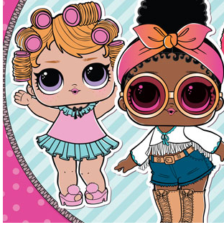
“ É interessante
É um movimento constante
Para a natureza renovar
E abastecer os rios e mar
O Sol com seu calor
Transforma a água em vapor
Que suave vai subindo
E as nuvens vão surgindo
Juntam-se as gotinhas
Ficam todas bem gordinhas
A nuvem fica pesada
E cai a chuvarada
A água da enxurrada
Corre em disparada
São as gotinhas a escorregar
Em direção ao mar
A Terra toda molhada
Sua sede saciada
Muito satisfeita
Repete a receita
O Sol aquece
E tudo novamente acontece”

Professora Nair

a)Qual o assunto central da poesia?

b)Nos versos “O Sol com seu calor/Transforma a água em vapor”, se trata de que mudança no estado físico da água?

2-Qual a fórmula química da água?

3- João precisava de gelo para a festa do fim de semana. Encheu forminhas com água e colocou no congelador. Qual mudança ocorreu e como chama esse processo?
__________________________________________________________________________________________________________________________________________

2. A água do planeta pode estar em três estados físicos. Escreva quais são e o que é necessário para ocorrer a mudança de um estado físico para outro.

3. Complete as características da água nas frases a seguir.

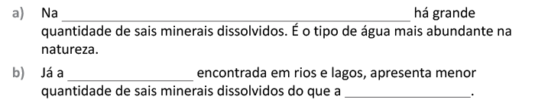

4-Classifique os tipos de misturas em homogêneas ou heterogêneas.

a) água+óleo=________________________

b) água+vinagre=_____________________

c) água+areia=_______________________

d) água+sal=_________________________

5-Diferencie planetas rochosos de planetas gasosos.

6- Os planetas gasosos são...

( )Mercúrio ( )Netuno ( )Urano ( )Terra

( )Saturno ( )Marte ( )Vênus ( )Júpiter

Vamos revisar a atividade, número 2, da semana 13/04 até 17/04.

7- Observe a representação dos sistemas I, II e III e seus componentes. Se misturadas essas soluções, qual delas representará uma mistura homogênea?_____________________

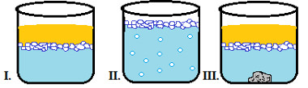

Água+óleo+açúcar água+gás+açúcar água+açúcar+óleo

Lembre-se :
Misturas homogêneas são aquelas que apresentam um aspecto uniforme, com uma única fase (monofásica) e misturas heterogêneas são aquelas que apresentam mais de uma fase.

Agora, é sua vez! Tente acertar!

8-Circule a mistura homogênea e risque a mistura heterogênea.
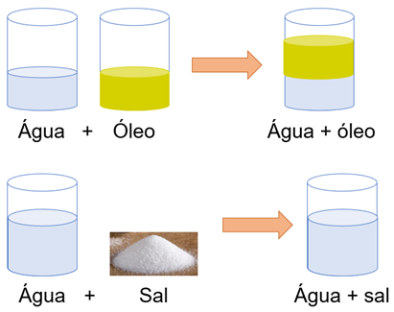

Nome:___________________________________________.

Atividades de História

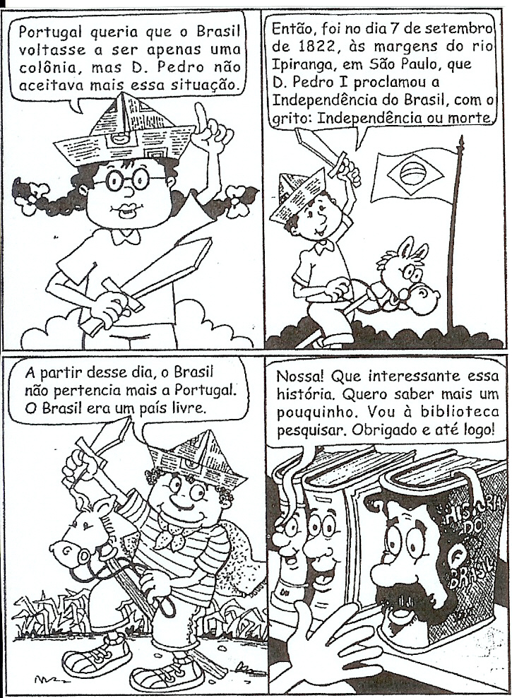
1-Leia e depois responda:
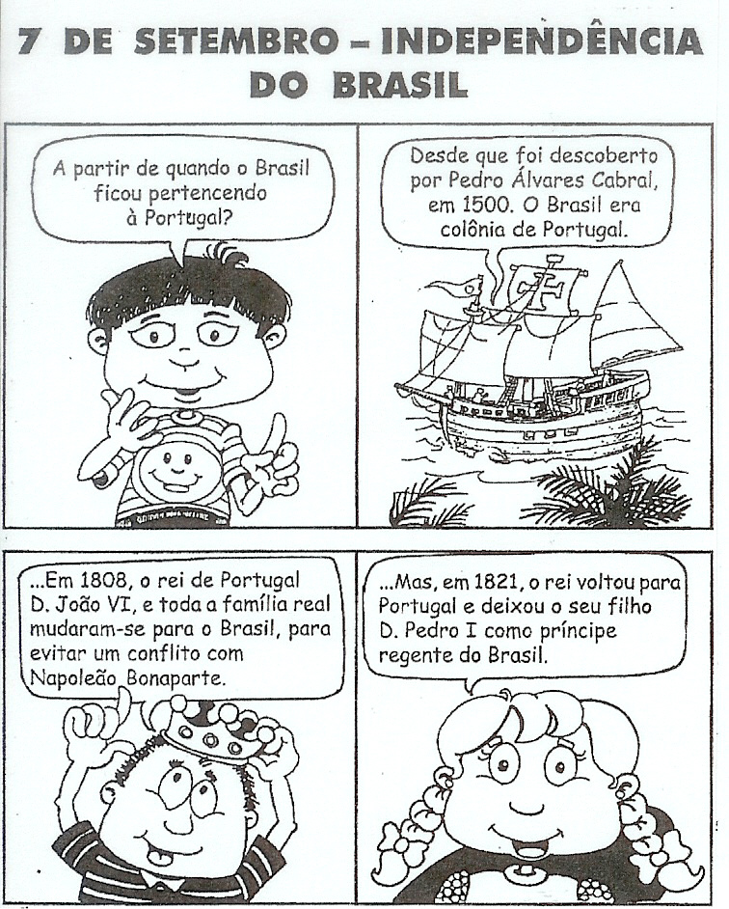

a) Na história em quadrinhos, ocorre dois períodos da história. Quais são eles?

b) Que medidas importantes Dom João VI tomou enquanto esteve no Brasil?

c) Após a Independência D. Pedro I criou uma Constituição. O que estabelecia essa Constituição?

2- Qual o nome do movimento importante da História brasileira, ao qual fez parte Tiradentes? ________________________________________________________

3- Marque com um x as respostas certas.

a) Foi o período em que o Brasil foi governado por militares, logo após a proclamação da Republica:

( ) Republica da Espada ( ) Republica Velha

b) Revezavam-se no poder políticos paulistas e mineiros. Período conhecido como:

( ) Política sudeste ( ) Política do café com leite

c) Voto que era indicado pelos coronéis e trocado por favores:

( ) Voto cabresto ( ) Voto contestado

d) Teve inicio no Rio Grande do Sul quando políticos contrários ao governo de Floriano Peixoto empreenderam uma luta armada com o objetivo de destruí-lo do poder.Esse movimento ficou conhecido como:

( ) Revolução Federalista ( ) Revolução Armada

e) No Rio de Janeiro, alguns membros da Marinha, revoltaram-se contra o governo. Eles prometiam bombardear a cidade caso o presidente Marechal Deodoro não renunciasse. Esse movimento ficou conhecido como:

( )Revolução Federalista ( )Revolução Armada

4- Leia com atenção a quadrinha popular abaixo:

Portugal não foi à guerra
Mas também não acovardou-se
Cobriu Lisboa com um pano
E escreveu por cima: Portugal mudou-se

a-) A qual acontecimento histórico a quadrinha se refere?

5- Em 1904, enquanto eram realizadas as reformas no Rio de Janeiro, houve uma proliferação de doenças na cidade,entre elas a varíola. Na tentativa de combater o problema, o governo federal decidiu realizar uma reforma sanitarista e nomeou um médico chamado Oswaldo Cruz, para coordenar o trabalho. Uma das medidas dessa reforma determinava que a população obrigatoriamente deveria ser vacinada. Essa atitude foi considerada autoritária e provocou a reação dos moradores da cidade.

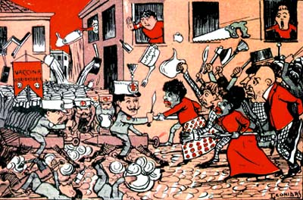

a) Essa revolta ficou conhecida como:

( ) revolta da reforma ( ) revolta da população ( ) revolta da vacina

6- De acordo com a constituição de 1891,quem tinha o direito de votar?

7-Quais são períodos da história?

Faça sua atividade com atenção!
E não se esqueça: Fique em casa!!!
“ Sua casa sempre foi o melhor lugar do mundo!
Agora é sua melhor proteção!”

Nome:___________________________________________.

Atividades de Geografia

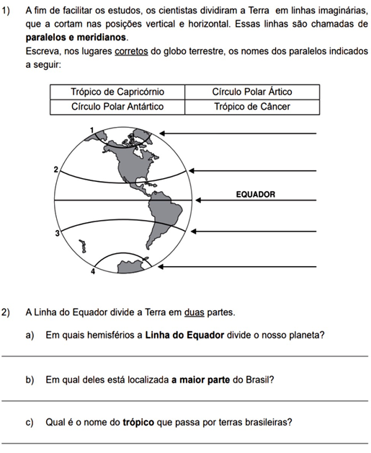

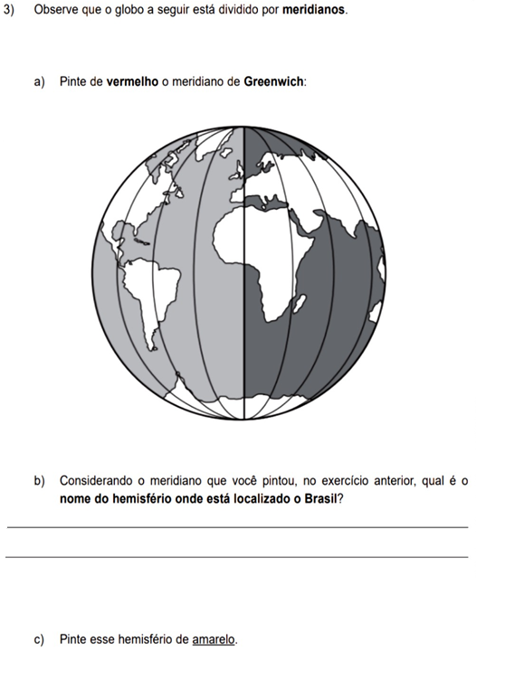

4-Qual a sigla e capital dos estados abaixo:

Estados Sigla Capital
Acre
Bahia
Tocantins
Amazonas
Rio Grande do Norte
Amapá
Paraná
Mato Grosso do Sul

5-Que estados fazem parte da região:

a) Norte-______________________________________________________________

b) Sul;________________________________________________________________

c) Centro oeste;_______________________________________________________

d) Sudeste;___________________________________________________________

e) Nordeste;___________________________________________________________

Atenção!!!
Não se esqueça de enviar os livros e as apostilas para serem corrigidas,pois essas atividades serão a sua nota do 1º- bimestre.
Essa semana e a próxima será revisão do conteúdo do 1º- bimestre.
Escreva suas dúvidas nos balões abaixo.
Português e Matemática

História,Geografia e Ciências

Centro Educacional Brasil Portugal
Teacher: Márcia Cristine | Subject: English | Class:5º ano
Name:

- Findthewords:
(Ache as palavras:)
